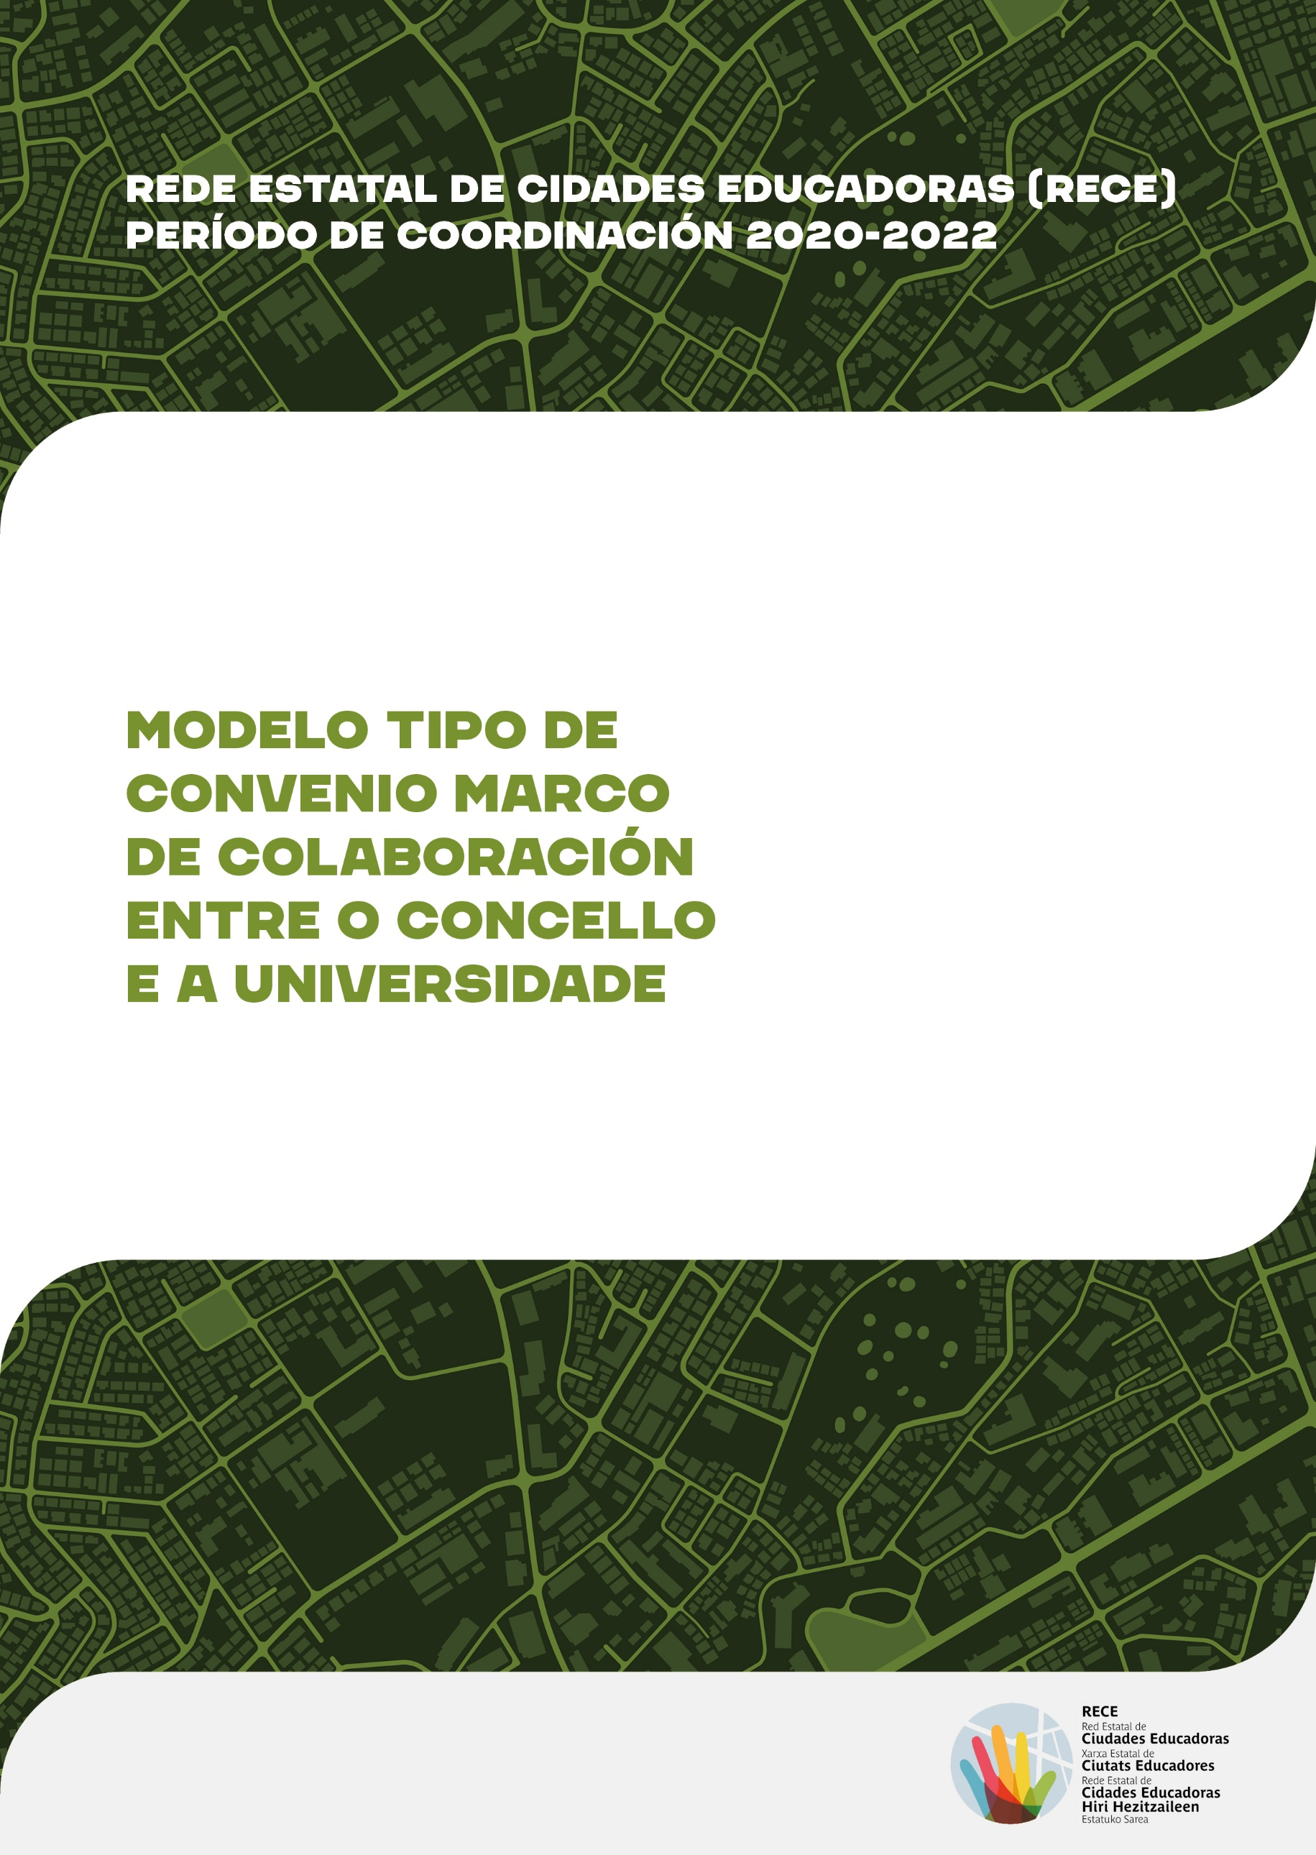

REDE ESTATAL DE CIDADES EDUCADORAS (RECE)

[www.edcities.org/rece](http://www.edcities.org/rece)

AUTORÍA

Servizo Municipal de Educación

Concello de Vitoria-Gasteiz

DESEÑO E MAQUETACIÓN

La Debacle SL

DATA DE PUBLICACIÓN

Xuño de 2021

INTRODUCIÓN

A construción da Cidade Educadora esixe contar con coñecementos precisos sobre a situación, necesidades e expectativas do ámbito no que se vaia intervir. A creación do saber mediante o diagnóstico e a investigación, así como a súa transferencia aos axentes implicados e á sociedade en xeral, contribúen ao avance do coñecemento e, polo tanto, ao desenvolvemento social. No caso da Cidade Educadora, o feito de gañar coñecementos rigorosos e exhaustivos é un aspecto básico que lle permite unha intervención óptima con respecto á realidade e ás necesidades nas que vai intervir. Así, obterá mellores resultados tendo en conta os obxectivos establecidos.

Non cabe dúbida de que as universidades son espazos de creación de coñecementos ao servizo das necesidades da sociedade. Por iso, a cooperación entre as Cidades Educadoras e as universidades constitúe un principio de traballo de gran valor para a consecución deste fin e unha expresión da importancia do exercicio da cooperación entre institucións.

Consciente de todo isto, a Comisión de Seguimento da Rede Estatal de Cidades Educadoras (RECE) incluíu no Plan de Acción da RECE 2020, aprobado o 18 de maio de 2020, a necesidade de «definir un modelo de convenio marco de colaboración entre as Cidades Educadoras e as universidades dos seus correspondentes territorios».

Este documento desenvolve un modelo tipo de convenio marco de colaboración coas universidades, que aprobou a Comisión de Seguimento da RECE o 17 de marzo de 2021. O obxectivo da proposta que se presenta a continuación é facilitarlles ás cidades da RECE un posible modelo de carácter marco para a formalización de acordos de colaboración coa universidade ou universidades da súa contorna. Esta proposta deberá adaptarse á realidade de cada municipio e universidade segundo conveña.

CONVENIO MARCO DE COLABORACIÓN ENTRE O CONCELLO DE       E A UNIVERSIDADE DE      .

En      , a       de       de

REUNIDAS/OS

Dunha parte, o Concello de      , con sede en      , praza ou rúa      , e C.I.F.       e, no seu nome e representación, D.ª/D.       alcaldesa-presidenta ou alcalde-presidente de      .

Doutra parte, a Universidade      , con sede en      , praza ou rúa      , e C.I.F.       e, no seu nome e representación, D.ª/D.      ,       da Universidade      .

Comparecendo ambas/os en virtude das atribucións que lles confiren os seus cargos e recoñecéndose a capacidade legal necesaria para a subscrición do presente convenio marco de colaboración,

EXPOÑEN

PRIMEIRO. Que a Universidade       é unha entidade ao servizo da sociedade, que goza de autonomía e está dotada de personalidade, capacidade xurídica e patrimonio propio para prestar, no ámbito da súa competencia e co compromiso ineludible de calidade e excelencia, o servizo da ensinanza superior mediante a docencia, a investigación, o estudo, a proxección cultural e universitaria, os procesos de xestión e os servizos que sustentan as súas actividades. A súa actividade estará orientada a satisfacer as necesidades da sociedade e as derivadas da súa historia e transformacións socioeconómicas, políticas e culturais, difundindo nela os coñecementos da cultura e a ciencia universal e exercendo a súa actividade cotiá de maneira sostible desde o punto de vista económico, social e ambiental. *(Adaptar o texto á realidade xurídica de cada universidade).*

SEGUNDO. Que son fins da Universidade       *(A continuación, a modo de exemplo, indícanse algúns posibles fins. Porén, cómpre que sexan os que teña regulados a universidade en cuestión):*

1. A creación, crítica e transmisión do saber, contribuíndo ao avance do coñecemento e ao desenvolvemento social mediante a investigación e a transferencia dos seus resultados á sociedade.
2. A participación no enriquecemento do patrimonio intelectual, humanístico, cultural e científico da sociedade, así como no seu desenvolvemento económico e benestar social.
3. A educación superior de calidade que contribúa á formación integral do alumnado e asegure a súa preparación profesional para a inserción no mundo laboral.
4. A contribución ao desenvolvemento e á normalización da lingua       desde o seu ámbito de actuación. *(No caso das comunidades autónomas con máis dunha lingua oficial ou recoñecida).*
5. A formación continua de profesionais e a formación permanente ou ao longo da vida doutros colectivos sociais que demanden ensinanza superior.
6. A difusión e proxección universitarias orientadas, en particular, á redución das desigualdades sociais e culturais, así como a creación das condicións que permitan unha maior e mellor participación na vida política, cultural e social.
7. A contribución ao intercambio e cooperación internacionais, con especial atención ao marco europeo e á cooperación ao desenvolvemento.

TERCEIRO.Que la investigación constitúe unha das actividades básicas da Universidade      .

Ademais, a investigación, fonte de coñecemento, fundamento da docencia, medio para o progreso da comunidade e soporte da transferencia social do coñecemento, constitúe unha función esencial da Universidade      .

Por iso, a Universidade       asume o desenvolvemento da investigación científica, técnica, humanística e artística, así como a formación de investigadoras e investigadores como un dos seus obxectivos esenciais.

CUARTO. Que, de conformidade cos seus estatutos, a Universidade       poderá establecer acordos de colaboración con institucións ou entidades públicas ou privadas destinadas ao uso de infraestruturas, intercambio de persoal ou realización de proxectos de investigación.

QUINTO. Que o Concello de       se adheriu á Carta de Cidades Educadoras que impulsou a Asociación Internacional de Cidades Educadoras (AICE) e que está comprometido co progreso do municipio ou da cidade como Cidade Educadora, é dicir, co principio de impulsar a educación como un dos eixes transversais do seu proxecto e coa articulación de todos os recursos e axentes que inciden no territorio a fin de contribuír ao desenvolvemento do dereito a unha educación de calidade para todas as persoas.

SEXTO.Que o Concello de       se constituíu, pola súa proximidade e pola súa vontade de construír comunidade, como promotor e facilitador de servizos e recursos educativos da cidade.

SÉTIMO.Que o Concello de       planifica, xestiona e desenvolve as súas intervencións educativas, ben levando a cabo as competencias que lle corresponden en materia educativa e creando servizos educativos de maneira eficaz, ou ben promovendo e facilitando a actuación educativa formal e non formal, ou coordinando as actuacións que impulsan as distintas áreas municipais.

OITAVO. Que as situacións novas á que nos enfrontamos e a grande incerteza perante os cambios dos modelos sociais que vivimos inciden de maneira moi intensa na educación mediante a xeración de fenómenos de exclusión que precisan respostas transversais, integrais e integradoras.

En consecuencia, todas as institucións ou entidades do municipio ou da cidade temos que impulsar estratexias para acadar unha educación de calidade que permita o desenvolvemento de todas e cada unha das persoas que a habitan (en igualdade de oportunidades, de forma xusta e equitativa) e que, ao mesmo tempo, derruben as barreiras que poidan limitar o seu desenvolvemento persoal e académico mediante a promoción de medidas de equidade ou actuacións específicas co obxectivo de reducir as desigualdades e fomentar unha igualdade real e efectiva.

NOVENO.Que, perante estes retos novos, convén innovar desde a acción política, achegando unha visión máis transversal das necesidades educativas novas e unha forma de aproximación desde a complexidade que demanda a resolución dos problemas sociais contemporáneos de maneira plural e necesariamente coordinada.

DÉCIMO.Que a investigación é un factor relevante no impulso da educación como elemento para potenciar os recursos humanos e instrumento compensador das diferenzas sociais.

UNDÉCIMO. Que o Concello de       e a Universidade       consideran necesario instrumentar medidas que impulsen a coordinación e colaboración mutuas a fin de unificar sinerxías para un mellor aproveitamento dos recursos de ámbalas dúas entidades en favor de conseguir a construción progresiva da Cidade Educadora.

Por iso, e nun espírito de cooperación entre ambas entidades, as partes acordan establecer, previa aprobación dos seus respectivos órganos de goberno, o presente convenio marco de colaboración tendo como base as seguintes

CLÁUSULAS

Primeira. OBXECTO

O obxecto do presente convenio é o desenvolvemento dun marco de colaboración entre o Concello de       e a Universidade       a fin de coordinar a posta en marcha de accións de interese común dirixidas ao desenvolvemento e á mellora da intervención da acción educativa no municipio ou cidade de      .

Segunda. OBXECTIVO

Este sistema de colaboración mutua terá como principal obxectivo o desenvolvemento de liñas de actuación conxunta de interese para ambas entidades en materia de investigación e innovación educativa mediante a conxugación do coñecemento científico e o coñecemento da realidade social dirixida á orientación das accións educativas que realicen o Concello de       e a Universidade      .

Terceira. DESENVOLVEMENTO DO CONVENIO MARCO DE COLABORACIÓN

As accións concretas que terán que desenvolver ambas entidades de cara á consecución do obxectivo establecido na cláusula segunda plasmaranse en función da natureza das mesmas mediante convenios específicos ou contratos.

A comisión técnica definida na cláusula cuarta proporá estes convenios específicos ou contratos, que se regularán de conformidade coa lexislación que resulte de aplicación e que aprobarán os órganos de goberno competentes de cada entidade.

Cuarta. COMISIÓN TÉCNICA

O Concello       e a Universidade       comprométense a constituír unha comisión técnica para a definición e o desenvolvemento dos convenios específicos ou contratos e demais mecanismos de colaboración e coordinación, así como o seu seguimento. Esta comisión estará formada por tres representantes de cada entidade ou persoas nas que deleguen. Reunirase, polo menos, unha vez cada trimestre e sempre que o solicite unha das partes.

**Funcións da comisión técnica:**

* Identificar necesidades novas e propor iniciativas vinculadas aos ámbitos de actuación establecidos no presente convenio marco.
* Deseñar as iniciativas ou actuacións que estime oportunas, dimensionar e cuantificar os recursos necesarios para a súa execución.
* Valorar as propostas que poidan facer os terceiros e analizar a súa viabilidade e adecuación tendo en conta o marco de actuación do presente convenio.
* Elaborar os convenios específicos ou contratos que recollan os compromisos concretos de cada parte a fin de realizar as actuacións propostas.
* Establecer os mecanismos necesarios para a correcta execución das actuacións.
* Facer un seguimento e avaliar a eficacia das actuacións desenvolvidas.
* Informar anualmente sobre a consecución dos resultados previstos.
* Interpretar e resolver de maneira amigable todos os desacordos que poidan aparecer no desenvolvemento deste convenio.
* Outras funciones que se estimen convenientes.

**Composición da comisión técnica**:

As partes designarán a tres representantes que participarán de maneira permanente na comisión técnica, á que tamén poderán acudir outras persoas de cada unha das entidades como convidadas, así como axentes sociais e educativos implicados no desenvolvemento das iniciativas que se poñan en marcha no marco deste convenio. Ademais, as persoas expertas ou personalidades que a comisión considere apropiado poderán participar en calidade de convidadas.

As persoas representantes do Concello de       serán:     

As persoas representantes da Universidade de       serán:     

Quinta. ACHEGAS ECONÓMICAS

Os proxectos e actuacións formulados nos convenios específicos ou contratos financiaranse coas achegas económicas do Concello de       e da Universidade de      , sempre que exista crédito adecuado e suficiente para iso. No seu caso, poderase contar coas subvencións, axudas e outras fontes de financiación externas que se poidan conseguir no marco das actividades previstas.

Ademais, ambas entidades comprométense a poñer a disposición os recursos persoais e medios materiais que se consideren necesarios para o desenvolvemento das iniciativas que acordara a comisión técnica no marco do presente convenio.

Sexta. VIXENCIA DO CONVENIO MARCO DE COLABORACIÓN

O presente convenio terá unha vixencia de 12 meses desde o día que se asine. Porén, entenderase prorrogado tacitamente por períodos anuais ata un máximo de catro anos. Calquera das partes poderá interromper o convenio mediante denuncia expresa efectuada no mes anterior á finalización do prazo de vixencia.

Sétima. INTERPRETACIÓN DO CONVENIO E RESOLUCIÓN DE CONFLITOS

A comisión técnica á que se refire a cláusula cuarta terá que resolver as cuestións que poidan suscitarse con respecto á interpretación e execución do presente convenio.

As partes comprométense a resolver todas as discrepancias que poidan manifestarse no relativo ao cumprimento do presente convenio con todos os medios ao seu alcance e mediante o diálogo e a negociación.

Oitava. DENUNCIA E RESOLUCIÓN DO CONVENIO

O incumprimento das cláusulas contidas no presente convenio e outros motivos que, derivados da súa natureza, recolla a lexislación vixente son causas de resolución para as partes asinantes do convenio.

No suposto de incumprimento do presente convenio por calquera das partes, poderáselle notificar un requirimento á parte incumpridora para que cumpra coas obrigas ou compromisos que se consideren incumpridos no prazo dun mes.

Se o incumprimento persiste unha vez transcorrido o prazo indicado no requirimento, a parte que o dirixiu notificaralles ás partes asinantes a concorrencia da causa de resolución e o convenio darase por resolto. Os efectos da resolución do convenio rexeranse pola normativa en vigor.

En calquera caso, as partes comprométense a finalizar o desenvolvemento das accións xa iniciadas antes da notificación da denuncia.

Novena. MODIFICACIÓNS

Calquera modificación do presente convenio deberá comunicarse e contar co visto bo previo do Concello de       e da Universidade      . Ademais, terán que aprobala os órganos correspondentes de ámbalas dúas entidades.

Como proba de conformidade, as partes que interveñen asinan por duplicado o presente convenio marco de colaboración no lugar e data indicados no encabezamento.

|  |  |
| --- | --- |
| Por parte do Concello de  D.ª/D.  Alcaldesa-presidenta ou alcalde-presidente de | Por parte da Universidade de  D.ª/D. |

